第三章 牛顿运动定律

本章学习要求
1．由伽利略的理想实验为基础得到的牛顿第一定律可知：力不是维持物体运动的原因，而是改变物体运动状态（产生加速度）的原因。
2．惯性是物体的固有属性，质量是物体惯性大小的量度。
3．牛顿第二定律F＝ma反映了力和加速度之间的因果关系，加速度随力的变化而变化。
4．力的作用总是相互的。作用力和反作用力大小相等、方向相反。它们分别作用在两个不同的物体上。
5．涉及到力学的国际单位制的基本单位有3个，它们分别是长度单位m（米），质量单位kg（千克）和时间单位s（秒）。
6．通过科学探究来学习牛顿定律．感悟牛顿对科学的巨大贡献。

A 牛顿第一定律 惯性

一、学习要求
理解牛顿第一定律，知道惯性是物体本身固有的属性，跟外部环境、物体的运动状态和物体的受力情况均无关。外力作用于物体，能改变物体的运动状态，但不能改变物体的惯性。知道伽利略的斜面实验是建立在可靠事实基础上的理想实验，它深刻揭示了物理现象的本质，是一种重要的科学研究方法。领悟惯性在社会生活中的重要现实意义，懂得有时要利用它，有时要防止它的不利影响。

二、要点辨析

1．牛顿第一定律
（1）描述物体不受外力作用时的运动规律。
牛顿第一定律描述了物体不受外力作用时，物体将保持匀速直线运动状态或静止状态。应该指出的是，从力学发展历史看，第一定律是一个独立的定律，它不仅说明了物体不受外力时的运动规律，还给出了力和惯性的涵义。
（2）阐明了力的科学涵义。
牛顿第一定律指出：一切物体总保持匀速直线运动状态或静止状态，直到有外力迫使它改变这种状态为止。这就是说，物体不受外力就保持不变的速度，力是使物体产生加速度的其他物体的作用。这样就从动力学角度定性地给力下了一个定义：力是物体间的相互作用，它是改变物体运动状态，即产生加速度的原因，而不是维持物体运动的愿因。
（3）揭示了物体普遍具有的属性——惯性。

2．如何理解惯性是物体的固有属性
惯性是指一切物体（包括固体、液体、气体）具有的保持其静止或匀速直线运动状态不变的特性，既是特性，则任何物体在任何情况下都具有惯性，惯性是物体所固有的属性，所以惯性既不能被克服，也不能被消除，同一物体的惯性不会因它的运动状态的改变而改变，牛顿关于惯性定义还作了这样的叙述：“所谓惯性……是每个物体按其一定的量而存在于其中的一种抵抗能力，”所以物体的惯性总是以保持“原状”和“反抗”改变两种形式表现出来。
当物体处于静止或匀速直线运动时，固然能表现出它的惯性——保持原来的静止或匀速直线运动的状态不变的性质；而当物体做变速运动时，它同样表现出具有惯性。
惯性是任何物体所具有的、保持其原来运动状态（速度大小和方向）的一种性质，惯性与物体运动的速度大小无关，物体的惯性表现为要保持物体原来的状态，因而物体运动的速度不能突变只能连续渐变。物体运动的改变，是惯性和力共同决定的，惯性要保持原来的运动状态，而力要改变运动状态，两者共同决定着物体的运动形式。

3．平衡状态和静止状态的联系和区别
当作用在物体上的合外力为零时，物体的加速度为零，表示物体处在静止状态或匀速直线运动状态。通常把这两种状态都叫做力的平衡状态。所以，平衡的特征是加速度a＝0，而不是v＝0。
静止状态是指物体不但处于平衡状态，而且物体的运动速度为零，即a＝0的同时v＝0。因此静止状态一定是平衡状态，但平衡状态不一定是静止状态，匀速直线运动就是平衡状态，而不是静止状态。

4．理想实验
“理想实验”又叫做“假想实验”。或“思想上的实验”，它是一种在思想上进行的理想化的过程，它是通过逻辑推理推导实验结果的思维方法，也是一种重要的科学研究方法。真实的科学实验是一种实践活动，是将设计通过具体的物理或化学等过程而实现的实验，而理想实验则是一种思维活动，是由人们在抽象思维活动设想出来而实际上却无法实现的“实验”。
理想实验并不是空想实验，理想实验是建立在可靠的实验基础上，但又不是直接用操作来实现的实验，理想实验是一种科学的抽象方法，是以一定的逻辑法则为根据的，而这些逻辑法则都是经过长期的实践总结出来的，并为实践所证实。尽管理想实验不是直接演示物理现象，但有可靠的实验基础作保证，抓住主要因素，忽略次要因素，从而能更深刻地反映自然规律，因此它的可靠性会让人深信不疑。理想实验可以使人们对实际实验有更深刻的理解。除了伽利略的理想实验外，爱因斯坦在建立狭义相对论时，曾通过闪电同时击中两辆高速行驶的火车的理想实验，提出了同时相对性的概念，在建立广义相对论时，又作了自由下落升降机的“理想实验”，得出了加速系统与引力场等效的结论。

三、例题分析
【例1】在16世纪，人们反对哥白尼地动说的一个重要论据是：一块石头从高塔上落下。如果她球是运动的，在此期间，高塔已经向东运动了一段距离，所以石头应该落在塔底以西同一距离，正像一个铅球从正在行驶的帆船桅杆顶部落下时，应该落在桅杆脚的后一段距离一样，这种说法对吗？为什么？
【解答】不对，铅球也不会落在桅杆脚的后方。因为铅球下落前已经获得与帆船相同的水平速度。按照惯性定律，若忽略空气阻力，铅球在下落过程中的水平速度将保持不变。若帆船做匀速直线运动，铅球将与帆船一起同步前进，最后铅球将落于桅杆脚下，这与船静止时铅球的自由下落情况相同，所以用这种方法是无法区分船是静止的，还是在做匀速直线运动。因此，石头落于塔底的实验结果就不能成为驳倒地动说的论据。

【例2】突然启动的汽车上的人为什么会向后仰？
【解答】由于汽车启动时，车对脚的摩擦力使人的脚部随车一起向前运动，而人的上半身因为惯性要保持静止，所以当车子突然启动时，人会向后仰。

四、基本训练
- 牛顿第一定律是关于物体在___________时的运动定律。由这条定律可知，维持物体运动的原因是________________，改变物体运动状态的原因是________。在地球附近，不受力的物体是__________（选填“存在”或“不存在”）的，这时物体处于静止或匀速直线运动状态，都是受到_______作用的结果。伽利略在说明力不是维持物体运动的原因时，运用了_______的科学方法。

- 关于“牛顿第一定律”，下列说法正确的是（ ）。
（A）它是通过实验直接得到的
（B）它是通过理论推导出来的
（C）它是以实验为基础，通过推理、想像总结出来的
（D）它可以通过实验来进行验证

- 关于惯性，下列说法中正确的是（ ）。
（A）运动物体有惯性，静止物体没有惯性
（B）惯性是物体本身的属性，与物体运动快慢无关
（C）当物体受力作用后，它的惯性将发生改变
（D）惯性就是牛顿第一定律

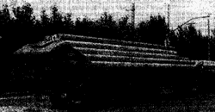
- 如图3-1所示是发生在公路上惊险的一幕，满载水泥柱的卡车发生车祸，驾驶室被水泥柱严重破坏，驾驶员受重伤，你能解释这个现象吗？

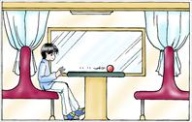
- 如图3-2所示，列车起初停在车站上，人朝着车行方向坐在车厢中，水平桌面上放有一个静止的小球。突然，列车起动，你发现小球向你滚来，这是为什么？

- 火车在长直水平轨道上匀速行驶。门窗紧闭的车厢内有一人向上跳起，发现仍然落回到车上原处，这是因为（ ）。
（A）人跳起后，车厢内空气给他以向前的力，带着他随着火车一起向前运动
（B）人跳起的瞬间，车厢的地板给他一个向前的力，推动他随着火车一起向前运动
（C）人跳起后，车还在继续向前运动，所以人落下后必定向后偏一些，只是由于时间很短，偏后距离太小，不明显而已
（D）人跳起后直到落地，在水平方向上人和车始终具有相同的速度

- 关于牛顿第一定律，下列说法中错误的是（ ）。
（A）该定律仅反映一种理想化状态，这种状态是不存在的
（B）该定律是一种理想实验定律，因为没有不受外力的物体
（C）该定律是描述惯性大小的，因此又叫惯性定律
（D）由该定律可知，一切物体都有惯性

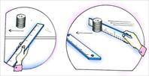
- 【小实验】尺击硬币
如图3-3所示，将一叠1元硬币放在桌上，用薄尺击最下面一枚硬币，效果如何？推动一叠硬币运动，让它们与一把固定的尺相遇，结果又如何？做这个实验并解释现象。

- 请设计一个小实验，证明水和空气也有惯性。

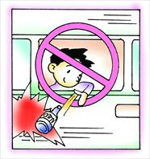
- 有同学为长途客运站设计了一幅宣传画（图3-4），它说明什么？其中的物理内容是什么？

- 学习了牛顿第一定律和惯性知识以后，你对力的概念有什么进一步的认识？学习了“伽利略研究力不是维持物体运动的原因”的具体实验，谈谈你是如何理解“理想实验”这一科学研究方法？

B 牛顿第二定律

一、学习要求
掌握牛顿第二定律，会应用牛顿第二定律解决简单的动力学的问题，知道牛顿第二定律体现了力和运动状态变化之间的定量关系，物体受多个力作用时，用适当方法求出合力，再用牛顿第二定律求出物体的加速度，知道质量是物体惯性大小的量度。
会利用DIS探究加速度与力、质量的关系，懂得牛顿第二定律在实际中的意义。

二、要点辨析

1．物体的运动状态和运动状态的改变
物体的运动状态就是指物体的运动快慢和运动方向。如果物体的速度发生了变化，无论是速度大小改变，方向改变，或是大小、方向都改变，我们就说：物体的运动状态发生了改变。
物体的运动状态发生改变，一定是受外力作用的结果，力是物体运动状态改变的原因，物体的运动状态发生改变时，速度发生了改变，就有反映速度变化快慢的加速度。由此得到结论：力是使物体产生加速度的原因。

2．牛顿第一定律是牛顿第二定律的一个推论吗？
有人认为：“根据牛顿第二定律F＝ma可得，当F＝0即物体不受力或所受的合外力为零时，a＝0，即物体将保持静止状态或做匀速直线运动，而这正是牛顿第一定律的内容，所以牛顿第一定律是牛顿第二定律的一个推论，故牛顿第一定律可有可无”，这一观点正确吗？
这一观点是不正确的。因为牛顿第一定律指出了物体在没有受到其他物体作用时的运动规律，只有基于此，我们才可能根据牛顿第二定律研究当物体受到其他物体作用时的运动情况。因此牛顿第一定律揭示了惯性、力和运动的关系，力才是改变物体的运动状态的原因。而牛顿第二定律则回答了力是如何改变物体的运动状态的，牛顿第一定律是牛顿第二定律的基础和前提。

3．如何理解牛顿第二定律
牛顿第二定律是一条实验定律，它反映了物体运动状态变化与所受外力和物体质量三者之间的关系。我们可以从以下四个方面理解牛顿第二定律。
（1）因果关系，力是使物体产生加速度的原因。定律反映了力和加速度的确定关系，并不反映力和速度的确定关系。
（2）矢量关系，加速度的方向始终与合外力的方向一致，物体在某一方向上的加速度只取决于合外力在该方向的分量。
（3）瞬时关系，加速度始终随合外力变化而变化，在物体运动过程中任意时刻（或对应的某一位置）的加速度只与该时刻（或该位置）的物体所受合外力有关。
（4）正比关系。对一个确定的物体，加速度的大小始终与所受的合外力成正比。

4．物体的运动方向和合外力的方向之间的关系
物体的运动方向和合外力的方向之间没有关系。物体的运动方向实质上是物体的速度方向，合外力的方向实质上是物体的加速度方向，速度和加速度之间没有直接的、瞬时的关系，所以物体的运动方向和合外力的方向之间也没有直接的、瞬时的关系。从本质上看，误认为物体的运动方向和合外力的方向之间有相一致的关系，是受到了亚里士多德“维持物体的运动需要力”的思想的影响。
物体的运动规律由物体所受合外力F和初速度决定，可以分为以下几种情况：
（1）v₀＝0，若F不改变方向，则物体将沿这个方向做加速直线运动，即运动方向与合外力方向一致。
（2）v₀≠0，若F与v₀方向一致，而且不改变方向，则物体将沿原初速度方向做加速直线运动，即运动方向与合外力方向一致。
（3）v₀≠0，若F与v₀方向相反，则物体将沿原初速度方向做减速直线运动，在速度减小到零之前，物体运动方向与合外力方向相反。
（4）v₀≠0，若F与v₀方向成0°到180°之间的夹角时，物体的运动方向将不断改变，将做的是曲线运动，在有限的时间内，合外力的方向与运动方向不可能一致，后面将会学到这种运动。

三、例题分析
【例1】如图3-5所示，已知一个滑雪运动员在光滑的斜坡上，斜坡对该运动员的支持力为400 N，重力沿斜坡方向的分力大小为300 N。试问：
（1）运动员的质量为多少？
（2）运动员沿斜坡下滑的加速度为多大？
（3）斜坡与水平方向的夹角为多大？（g取10m/s²）
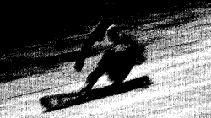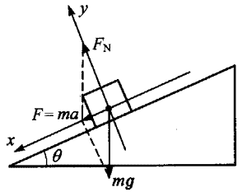
【分析】运动员在斜坡上的受力如图3-6所示，以沿斜坡的加速度方向建立坐标系，运动员所受重力沿斜坡方向的分力使运动员沿斜坡向下做加速运动。
【解答】（1）运动员重力mg、弹力F_{N}和重力沿斜坡的分力F组成直角三角形，由勾股定理得
（mg）²＝F_{N}²＋F²，
所以m＝$\frac{\sqrt{FN2＋F2}}{g}$＝$\frac{\sqrt{4002＋3002}}{10}$kg＝50kg。
（2）F使运动员做加速运动，所以运动员的加速度
a＝$\frac{F}{m}$＝$\frac{300}{50}$m/s²＝6 m/s²。
（3）F＝mgsinθ，sinθ＝$\frac{F}{mg}$＝$\frac{300}{50×10}$＝0.6，所以斜坡与水平方向的夹角为θ＝37°。

【例2】如图3-7所示，起重机从矿井中将一段质量为m的金属管竖直向上加速提起，金属管受到井壁的阻力是恒定的。当上提的力为F时，产生的加速度为a，现在要使加速度变为2a，则起重机应加多大的拉力？
【分析】如图3-8所示，金属管受到的作用力有重力G、拉力F和阻力F_{f}，根据牛顿第二定律可先求出阻力F_{f}，然后再一次运用牛顿第二定律求出加速度增大后所需的拉力Fʹ。
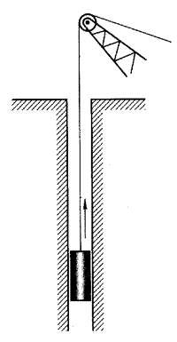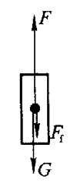
【解答】F－mg－F_{f}＝ma， ①
F_{f}＝F－mg－ma。
当加速度增大为2a时，有
F'－mg－F_{f}＝m（2a）， ②
则F'＝2ma＋mg＋F_{f}＝2ma＋mg＋F－mg－ma，
所以Fʹ＝F＋ma。
【讨论】从①式中可以看出：ma是小于F的，所以F'小于2F，这就是说在这种情况下，加速度加倍，合外力必须加倍，但拉力并不加倍。

四、基本训练
- 一块铁块在6 N的力作用下产生的加速度是2 m/s²，这个铁块的质量是多大？要使它产生3 m/s²的加速度，需要对它施加多大的力？

- 当一个物体所受的合外力越大时，下列说法正确的是（ ）。
（A）物体的速度也越大 （B）物体的速度变化也越大
（C）物体的速度变化也越快 （D）物体的位移也越大

- 物体的速度方向、加速度方向与作用在物体上的合外力的方向的关系是（ ）。
（A）速度方向、加速度方向和合外力方向三者总是相同的
（B）速度方向和合外力可以成任何夹角，但加速度方向总是与合外力方向相同
（C）速度方向总是与合外力方向相同，但加速度方向可能与速度方向相同，也可能不同
（D）速度方向总是与加速度方向相同，但速度方向可能与合外力方向相同，也可能不同

- 一个物体的质量为2 kg，若同时受到一个向东的力F₁＝10 N，一个向西的力F₂＝6 N，它的加速度为多大？方向怎样？如果向西的力方向改为向南，这时它的加速度为多大？方向怎样？

- 可以比较静止的炮弹和高速飞行的子弹的惯性大小吗？为什么？

- 质量为10 kg的小车在水平面上受到20 N的水平拉力作用时，恰好做匀速直线运动，小车受到的阻力有多大？如果要使小车获得1 m/s²与初速方向相同的加速度，作用于小车上的水平拉力应该为多大？

- 在空间用一个18 N的力使一个重20 N的小球运动，则该小球产生的最大加速度为______m/s²，最小加速度为_____m/s²。

- 一个质量为2 kg的物体受到几个共点力的作用而处于平衡状态。若撤去一个向东方向、大小为8 N的力，物体的加速度大小为_____m/s²，方向为______；若同时撤去一个向东方向、大小为8 N的力和一个向南方向、大小为6 N的力，则物体的加速度大小为_____m/s²，方向为______。

- 试用牛顿第二定律说明CZ - 2E型长征运载火箭为什么采用可分离的捆绑式助推器？（助推器中燃料用完后，与火箭体脱离并被废弃）

- 有几个物体，在受到相同的力作用时，如果某物体速度变化较慢，我们说，它的惯性较大；在速度变化快慢相同时，如果某物体所需作用的力较大，我们也说，它的惯性较大，试用牛顿第二定律公式说明：质量是物体惯性大小的量度。

- 汽车空载时的质量是4×10³ kg，它能运载的最大质量是3×10³ kg。要使汽车在空载时以4 m/s²的加速度加速前进需要的牵引力是2.5×10⁴ N，那么满载时以同样的加速度前进，需要的牵引力是多少？（假设阻力不变）

- 沙狐球【图3-9（a）】是一种新兴的休闲运动项目，它的英文名字是“shuffle board”，意为“在长板上滑动的球”，中国人翻译成“沙狐球”，取的是“沙漠中的狐狸”之意，这种运动和沙有关，又需要技巧。简单地说，这种运动就是把金属质地的沙狐球，放在铺满黄白色合成球沙的长长的滑道上，使其滑向球桌的另一端，通过各种技巧、手法的运用，增加积分，就能取胜。
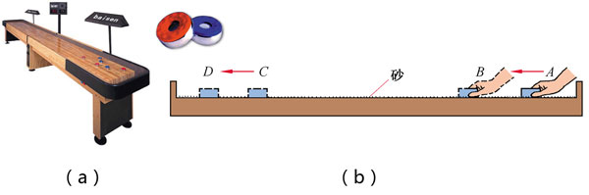
图3-9（b）中手从A点起推球至B，然后释放，球滑经C，至D停止，画出球在各个位置的受力图，并标明各位置加速度的方向。

五、学生实验
【实验五】用DIS研究加速度与力的关系，加速度与质量的关系

（一）用DIS研究加速度与力的关系
1．实验目的
研究小车在质量一定的情况下，加速度与作用力的关系。
2．实验器材
DIS（位移传感器、数据采集器、计算机等）、带滑轮的轨道、小车、钩码、天平。
3．实验方案设计
（1）通过观察和体验，你猜想物体运动状态变化的快慢即加速度与哪些因素有关？可能有怎样的关系？
_________________________________________________________________。
（2）设计方案：
_________________________________________________________________。
（3）可供选用的方案：
实验装置如图3-10所示。
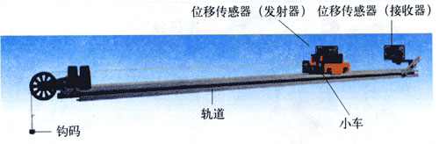
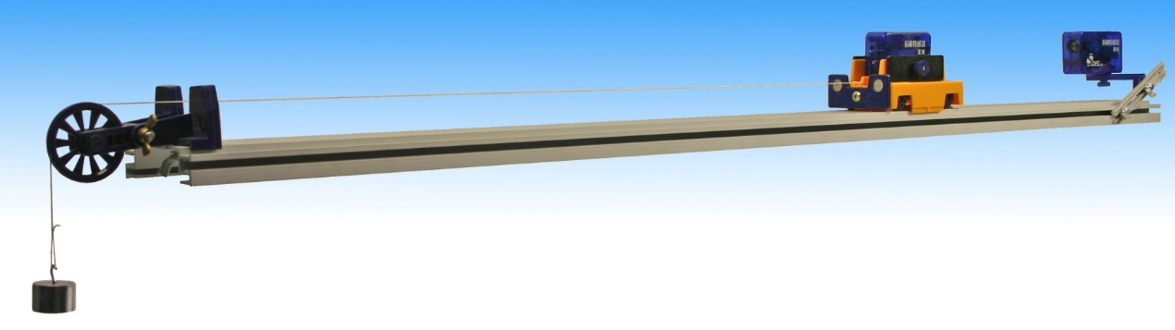
供参考的实验步骤如下：
①用天平测小车的质量。
②测钩码所受的重力（作为对小车的拉力）。
③将位移传感器的接收器固定在轨道的一端，连接到数据采集器，将位移传感器的发射器固定在小车上。用细线连接小车，跨过滑轮系住钩码。
④开启电源，运行DIS应用软件，点击实验条目中的“牛顿第二定律”，软件界面如图3-11所示。
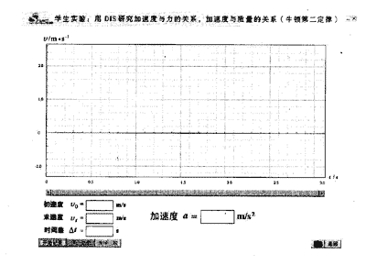
⑤轻推小车，使其在钩码牵引下运动，当界面的v-t图接近一条水平直线时，表示轨道保持水平。
⑥释放小车，测定加速度。
⑦保持小车质量不变，改变钩码的大小，重复实验。
4．处理实验数据
（1）将实验数据记录在下表中。
a/m·s⁻²
F/N
（2）将实验数据和图像在图3-12中标出。
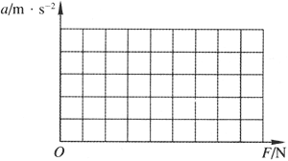
5．实验结论
_____________________________________________________。
6．问题讨论
如图3-13所示，图线中的截距OA的出现各是什么原因？如何改进？
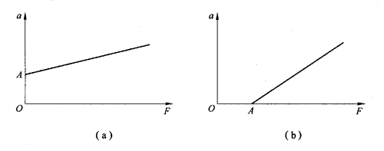

（二）用DIS研究加速度与质量的关系
1．实验目的
研究小车在受力一定的情况下，加速度与质量的关系。
2．实验器材
DIS（位移传感器、数据采集器、计算机等）、带滑轮的轨道、小车、钩码、电子天平。
3．写出实验的步骤
（1）_________________________________________________________________。
（2）_________________________________________________________________。
（3）_________________________________________________________________。
（4）_________________________________________________________________。
（5）_________________________________________________________________。
（6）_________________________________________________________________。
4．处理实验数据
a/m·s⁻²
F/N（F＝mg）
在图3-14中画出a-m图像，并在图3-15中通过重新设置变量，使图像成为一条直线。
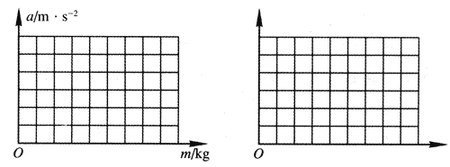
5．实验结论
_______________________________________________________________________。
6．问题讨论
在实验中如果钩码的质量接近于小车质量，实验可能会得到什么结果？试探讨其产生原因？

C 作用与反作用 牛顿第三定律

一、学习要求
通过本节的学习应知道力的作用总是相互的：理解牛顿第三定律的内容；知道如何用DIS实验验证牛顿第三定律，理解用传感器做实验的优点，即更直观，更灵敏，了解我国长征火箭多次成功发射。感悟我国航天事业的巨大成就。

二、要点辨析

1．关于牛顿第三定律应当从如下几个方面加深对它的理解
（1）力一定是成对出现的，且大小相等，方向相反，作用在同一直线上。
（2）作用力与反作用力作用在不同的物体上。
（3）作用力与反作用力一定是同种性质的力。

2．一对作用力和一对平衡力的区别和相同点
相同点是，两力大小相等、方向相反，作用在同一直线上。不同点是，一对作用力和反作用力是两力作用在不同物体上，它们的作用效果是不能相消的，且两力一定是同种性质的力，而一对平衡力可以是不同性质的力，它们的作用效果相互抵消。

三、例题分析
【例】如图3-16（a）所示，用手握木棒水平推着木块紧压在竖直的墙壁上（木棒与木块接触处光滑），木块处于静止状态，木块所受重力为G，手的推力为F。试问：
（1）分析木块所受到的力。
（2）分析木块所受这些力的反作用力。
（3）分析木块所受的平衡力。
（4）如果木棒对木块的推力增大一倍，分析上述作用力与反作用力的变化情况。
（5）如果撤去木棒的推力，分析木块受力的情况和运动情况。
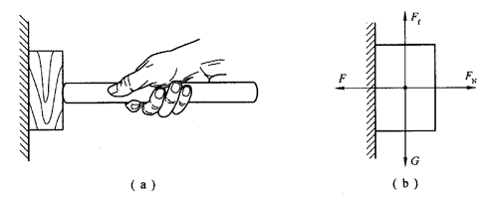
【解答】（1）木块受到四个力的作用，受力情况如图3-16（b）所示，木块在竖直方向受到向下的重力G，墙壁对木块向上的静摩擦力F_{f}；在水平方向受到棒对它向左的水平推力F，墙壁对它向右的支持力F_{N}。
（2）这里共有四对作用力与反作用力：
①木块所受到重力G，它的反作用力是木块对地球的吸引产生的力，大小也为G，方向竖直向上。
②木棒对木块的推力（弹力）F，反作用力是木块对木棒的弹力，大小也为F，方向水平向右。
③墙壁对木块的支持力（弹力）F_{N}，反作用力是木块对墙壁的压力（弹力），大小也为F_{N}（等于F），方向水平向左。
④墙壁对木块的静摩擦力F_{f}，反作用力是木块对墙壁的静摩擦力，总的大小也为F_{f}（也等于G），方向竖直向下。
（3）木块受到两对平衡力：
①木块所受到的重为G与木块所受到的静摩擦力F_{f}，G＝F_{f}。
②木块所受到的推力F与木块所受到的支持力F_{N}，F＝F_{N}。
（4）如果木棒的推力增大一倍，会引起三个力（即木块对木棒的弹力、木块对墙壁的压力、墙壁对木块的支持力）也增大一倍，另外三个力（即木块所受到的重力、墙壁对木块的静摩擦力、木块对墙壁的静摩擦力）的大小没有变化。
（5）如果撤去手的推力，除木块所受的重力之外，其他各力都随之消失，木块将在重力作用下做自由落体运动。

四、基本训练
- 下列对于作用力与反作用力、平衡力的认识，正确的是（ ）。
（A）平衡力的合力为零，作用效果相互抵消；作用力与反作用力的合力也为零，作用效果也相互抵消
（B）作用力与反作用力同时产生、同时变化、同时消失，平衡力的情况却不一定相同
（C）作用力与反作用力同时产生、同时变化、同时消失，平衡力也是如此
（D）先有作用力，后有反作用力，平衡力却是同时作用在同一物体上

- 跳高运动员从地面跳起蹬地时，应该是（ ）。
（A）地面对人的支持力大于他对地面的压力
（B）运动员对地面的压力大于地面对他的支持力
（C）地面对运动员的支持力大于他受的重力
（D）地面对运动员的支持力等于他受的重力

- 如图3-17所示，利用牛顿第三定律，有人设计了一种交通工具，在平板车上装了一个电风扇，风扇运转时吹出的风全部打到竖直固定在小车中间的风帆上。请分析，这种设计能使小车运行吗？
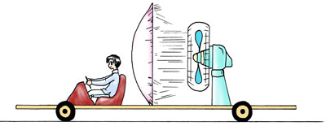

- 如图3-18所示，粗糙水平面上放一木块，手通过绳子用水平拉力拉木块，木块仍静止不动。分析在水平方向有哪几对作用力与反作用力。

- 在下列情况中，被指定的研究对象与周围物体之间有三对作用力与反作用力的是（ ）。
（A）小球在光滑的水平面上运动，以小球为研究对象
（B）用电线把电灯悬挂在天花板下，以电灯为研究对象
（C）在粗糙的水平面上匀速推动小车，以小车为研究对象
（D）木块静止在斜面上，以木块为研究对象

- 用牛顿第三定律判断下列说法中正确的是（ ）。
（A）人走路时，地对脚的力大于脚蹬地的力，所以人才向前走
（B）你站在地面上无论怎样运动。你对地面的压力和地面对你的支持力，总是大小相等、方向相反的
（C）物体甲静止在物体乙上，甲的质量是乙的质量的100倍，所以甲作用于乙的力大于乙作用于甲的力
（D）以鸡蛋击石，石头没损害，而鸡蛋破了，这是因为石头对鸡蛋的作用力大于鸡蛋对石头的作用力

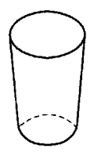
- 如图3-19所示，一只茶杯静止地放在水平桌面上，试说明茶杯对桌面的压力大小与茶杯所受重力大小有什么关系？（先画出受力图）

- 你为什么不能抓着自己的头发把自己拉离地面？

- 既然作用力和反作用力总是大小相等，那么为什么在拔河比赛中最终又还能分出胜负（图3-20）？
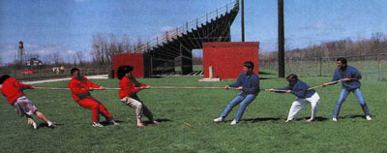

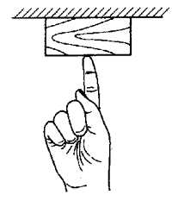
- 用一个竖直向上的手指将一木块压在天花板上（图3-21），试指出这里有哪几对作用力和反作用力？

- 用一根质量可以忽略不计的弹簧，将质量分别为m₁和m₂的两个木块连接起来，放在光滑的水平桌面上，拉伸弹簧然后释放，求放手后两个木块的加速度a₁和a₂之比。

牛顿运动定律的应用

一、学习要求
在理解牛顿第一、第三定律，掌握牛顿第二定律的基础上，能综合运用牛顿第一、第二、第三定律解决简单的实际问题，会分析物体简单的受力情况和运动情况，学会分析物理过程，能在已知运动状态变化的情况下求作用力；以及能在已知受力情况下求物体的运动状态变化。知道什么是国际单位制，会在解题过程中合理运用国际单位。关注周围的物理问题，增强将所学物理知识运用于解决实际问题的自觉性，

二、要点辨析

1．什么是单位制？什么是国际单位制？
物理学是一门实验科学，经常需要对一些物理量进行测量。对一个物理量的测量结果一般包括所得的数值和所用的单位两个部分。由于各物理量之间存在着由物理规律规定的联系，所以我们不必对每个物理量的单位都独立地予以规定，我们可以选定一些物理量（如长度、质量、时间）作为基本量，并为每个基本量规定一个基本单位（如米、千克、秒），其他物理量的单位都可按照它们与基本量之间的关系式导出来，导出的物理量的单位称为导出单位，由基本单位和导出单位构成了一定的单位制。
由于基本单位选择的不同，可以构成不同的单位制，力学中曾用的CGS制和国际单位制（SI）的基本量都一样，但基本量的单位选取得不同，在CGS单位制中，三个基本量的单位分别为厘米、克、秒；而在SI中，三个基本量的单位分别为米、千克、秒。现今国际上以国际单位制（SI）为标准单位制，其他单位制将被逐渐淘汰。
如果我们统一选用国际单位制进行计算，只要把所有的已知量都用国际单位制的单位来表示，并正确应用物理公式，计算的结果必然也是用国际单位制中的单位来表示的，因此，我们在解题时就没有必要在计算式中对每个物理量都写出单位，只要在计算式的末尾写出所求量的单位就行了。这也是找们采用国际单位制的原因之一。

2．怎样综合运用牛顿定律和运动学公式解决实际问题？
在陆、海、空交通工具中，在火箭发射和宇宙航行中，在杂技和体育运动中涉及到加速运动是很多的。只要是在加速度近似恒定的直线运动中，都可以运用我们学习过的牛顿运动定律和运动学公式来解决实际问题，当然，在基础型课程中只限于初速为零的匀变速直线运动，下面的关系式我们是很熟悉的。
＝a＝
$\frac{F合}{m}$
$\frac{2s}{t2}$（或$\frac{v2}{2s}$）
（力）—（加速度）—（运动变化）
上式的左边是牛顿第二定律，质量一定时变量是力。右边是运动学公式，变量是位移、速度或时间，其中加速度是联系力和运动变化的“桥梁”。这个式子告诉我们运用牛顿定律有两种最常见的情况，一种是已知力通过求加速度求得运动的变化，另一种是已知运动变化通过求加速度求得力，当然左边的力不一定是合外力，可以是通过力的分解求得的某一个分力，如重力、支持力、阻力等，右边的运动学量也可以是位移、速度或时间等。
值得注意的是，有时我们可以跳过求加速度直接运用$\frac{F合}{m}$＝$\frac{2s}{t2}$进行计算。例如著名的达·芬奇的命题，力加倍，质量减半，时间减半，则位移是原来的几倍呢？我们只要列式后用比例的方法，很快就求得位移与原来的相同。
除了上述两种基本类型之外，还可以运用力和运动变化的关系来求物体的质量。例如1966年曾在地球上空用双子号宇宙飞船m₁去推正在轨道上运行的火箭组m₂，两者接触后开动飞船尾部的推进器，以平均推力F推动t时间，测得速度变化是v，从而得加速度a＝$\frac{v}{t}$，根据牛顿第二定律F＝（m₁＋m₂）a，则火箭组质量m₂＝$\frac{Ft}{v}$－m₁。
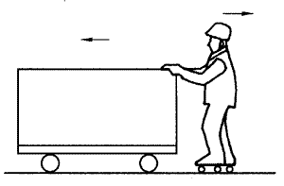
牛顿定律的应用中还要考虑到牛顿第三定律的应用，如图3-22所示，一个穿溜冰鞋质量为m₂的工人从静止起推一质量为m₁的小车（阻力不计），恒定的推力是F，t时间后分离，问此时两者相距多远？由于作用力与反作用力大小是相等的，都等于F。因此可以分别求出加速度的大小，a₁＝$\frac{F}{m1}$，a₂＝$\frac{F}{m2}$，然后求出位移的大小s₁＝$\frac{Ft2}{2m1}$，s₂＝$\frac{Ft2}{2m2}$，最后得到它们之间的距离是s＝s₁＋s₂＝$\frac{Ft2（m1＋m2）}{2m1m2}$。

三、例题分析
【例1】如图3-23（a）所示，物体甲从高为h、倾角为θ的光滑斜面上由静止开始滑下，另一物体乙也从同一地方自由下落，不计空气阻力。求：
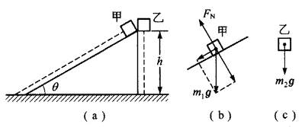
（1）两个物体落到同一水平地面上的时间分别为多少？
（2）两个物体落到同一水平地面上时的速度大小分别为多少？
【解答】（1）甲物体的受力情况如图3-23（b）所示，设物体甲的质量为m₁，物体乙的质量为m₂，物体甲所受合力为m₁gsinθ，由牛顿第二定律得
m₁gsinθ＝m₁a，a＝gsinθ。
甲物体沿斜面下滑的时间为
t₁＝$\sqrt{\frac{2s}{a}}$＝$\sqrt{\frac{2（h/sinθ）}{gsinθ}}$＝$\frac{1}{sinθ}$$\sqrt{\frac{2h}{g}}$。
乙物体所受合力为m₂g[图3-23（c）]，其加速度为重力加速度g，乙物体自由下落的时间为
t₂＝$\sqrt{\frac{2h}{g}}$。
两者都与物体质量无关。
（2）甲物体落地时的速度为v₁＝$\sqrt{2as}$＝$\sqrt{2（gsinθ）\frac{h}{sinθ}}$＝$\sqrt{2gh}$。
乙物体落地时的速度为v₂＝$\sqrt{2gh}$。
【讨论】由此可知，当物体从同一高度沿倾角不同的光滑斜面下滑时，倾角越小下滑所需时间越长，但物体下滑到地面时的速度大小与斜面倾角无关，这种“无关性”会不会隐‘含某种物理规律的必然性呢？可以认为。物体自由下落的运动是斜面倾角为90°的特殊情况。

【例2】如图3-24（a）所示，在一斜坡面的O点竖直地固定着一根直杆，杆长15 m，OB＝OC＝15 m，杆上端A到斜面B、C之间各有一根光滑的细绳，小球穿于细绳上，若小球从A点由静止开始分别沿AB细绳和AC细绳滑下，求小球在细绳上滑行的时间t₁和t₂。
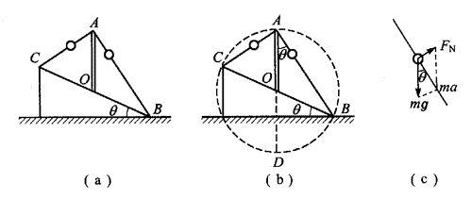
【解答】由于OA＝OB＝OC，可以作辅助圆如图3-24（b）所示。设该圆的直径为d＝2OA＝30 m。当小球沿与竖直方向成θ角的AB细绳滑下时，mgcosθ＝ma[图3-24（c）]，小球的加速度为a＝gcosθ，细绳长s＝dcosθ，所以小球沿细绳滑下的时间
t₁＝$\sqrt{\frac{2s}{a}}$＝$\sqrt{\frac{2dcosθ}{gcosθ}}$＝$\sqrt{\frac{2d}{g}}$＝$\sqrt{\frac{2×30}{10}}$s≈2.45 s。
同样方法可得t₂＝t₁＝2.45 s。
【讨论】可见小球滑下的时间仅由辅助圆的直径d决定，而与细绳与竖直方向的夹角θ无关，所以小球从A点滑到辅助圆上任意点的时间都相等，通常我们把这个辅助圆称为“等时圆”。

四、基本训练
- 在国际单位制中，力学的三个基本单位是________、_________、________。试根据有关物理公式，由国际单位制中力学的基本单位推导出以基本单位表示的速度、加速度、力三个物理量的单位分别是________、_______、_________。

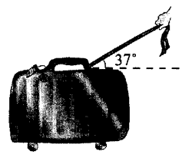
- 如图所示，某人用大小为20 N的力拉动一个原来静止的质量为10 kg的箱子，拉力的方向跟地面成37°角，不计地面阻力，求拉动箱子2 m后的速度。

- 塔式起重机的吊钩用竖直向上的力F吊起质量为m的物体，使物体以加速度a竖直向上做匀加速直线运动，不计空气阻力，那么（ ）。
（A）如果力大小变为2F，质量不变，则加速度变为2a
（B）如果力大小不变，质量变为$\frac{m}{2}$，则加速度变为2a
（C）如果力大小变为2F，质量变为2m，则加速度仍为a
（D）如果力大小为2F，质量为$\frac{m}{2}$，则加速度变为2a

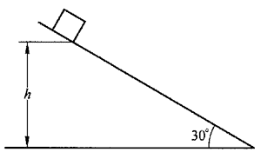
- 如图3-26所示有一箱质量为5 kg的货物，从倾角为30°的斜面上端高h为3m处自静止起滑下，滑到底部所需的时间是5 s。设滑动时货物受到的阻力是恒定的（g取10 m/s²），求：
（1）货物滑行的位移。
（2）货物下滑的加速度。
（3）货物受到的阻力。

- 在列车中用细线悬挂一个小球，当列车向前做匀加速直线运动时，小球将偏向何方？若悬线与竖直方向的夹角为θ，则此时列车的加速度为多大？

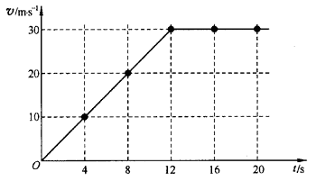
- 某同学坐在一辆质量为1.5 t的轿车中，一边观察手表，一边根据车中速度表记录车速的大小，画出的v-t图如图3-27所示，在不计阻力的情况下，估测轿车的牵引力的大小。

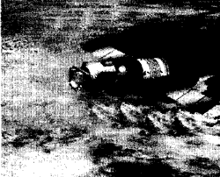
- 如图3-28所示，一艘在太空直线飞行的宇宙飞船，开动推进器后，受到的推力是900 N，开动3 s的时间内速度的改变量为0.9 m/s，飞船的质量是多大？

- 民用航空客机的机舱，除了有正常的舱门和舷梯连接，供旅客上下飞机，一般还设有紧急出口。发生意外情况的飞机在着陆后，打开紧急出口的舱门，会自动生成一个由气囊构成的斜面，机舱中的人可沿该斜面滑行到地面上来。若机舱离气囊底端的竖直高度为3.2 m，气囊所构成的斜面长度为4.0 m，一个质量60 kg的人在气囊上滑下时所受的阻力是240 N，设人沿气囊滑下时初速为零，则人滑至气囊底端时速度有多大？（g取10 m/s²）

- 上海建成了从浦东国际机场到龙阳路的世界上第一条商业运营的磁浮列车线路，磁浮列车的车长53.98 m，列车运行最高时速为430 km/h，列车运行时的总质量约为200 t，列车启动后4 min即达到最大运行速度。试根据以上资料，求：
（1）如列车启动后做匀加速直线运动，则加速度多大？
（2）若列车所受平均阻力为车重的0.001倍，则列车所受牵引力多大？

- 跳伞运动员常常采用“加速自由降落”（即AFF）的方法跳伞。如果一个质量为50 kg跳伞运动员在3658 m的高度从飞机中跳出，自由降落大约40 s，竖直向下的速度达到约50 m/s，然后再拉动开伞索，打开降落伞，假设在打开降落伞之前运动员下降的过程是匀加速直线运动。那么，
（1）运动员的加速度多大？
（2）他所受到的平均空气阻力多大？
（3）在打开降落伞时，他离地面的高度为多少？

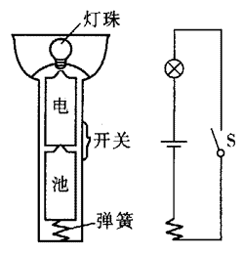
- 【小实验】手电筒电池的超重与失重
利用如图3-29所示的手电筒可以做超重、失重的实验。将手电筒竖直向上放置，合上开关使它发光，然后逐渐拧松后盖，使其内部电池稍许脱离灯珠底部，灯珠就不发光了。将手电筒向上（或向下）加速、减速，观察在什么情况下灯珠会发光，做这个实验，并解释这种现象。

本章自测
- 完成如下知识线索图：
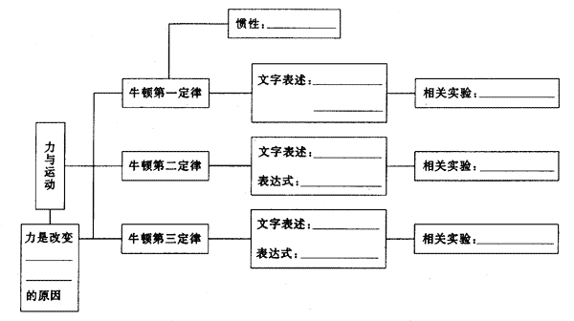

- 关于惯性，下列说法正确的是（ ）。
（A）速度大的物体惯性大
（C）惯性的大小与物体的质量有关
（B）作用力大的物体惯性大
（D）惯性的大小跟物体运动快慢有关

- 试判断下列说法正确与否。（正确打“√”，不正确打“×”）
（A）速度大的物体，所受的合外力一定大。（ ）
（B）静止的物体，所受合外力一定为零。（ ）
（C）速度不为零的物体，所受合外力一定不为零。（ ）
（D）物体的速度在减小，所受合外力在增大是可能的。（ ）
（E）物体的速度不变，则合外力一定为零。（ ）
（F）物体加速度的方向，可以跟合外力的方向一致，也可以相反。（ ）
（G）物体所受合外力越大，速度的变化一定越快。（ ）
（H）物体所受合外力越小，速度的变化一定越小。（ ）

- 关于作用力与反作用力下列说法正确的是（ ）。
（A）作用力与反作用力一定大小相等、方向相反，作用在同一直线上
（B）作用力与反作用力可以作用在同一物体上，也可以作用在两个不同的物体上
（C）通常先有作用力后产生反作用力，消失时作用力也比反作用力先消失
（D）作用力使物体产生的加速度的大小，一定等于反作用力使施力物体产生的加速度

- 舰载喷气式飞机的质量是0.5 t，以2.5×10³ N的推力，用6 s时间起飞，则跑道应为多长？（阻力不计）

- 在用DIS探究加速度与力的关系实验中，计算机屏幕显示如图界面，这是什么原因造成的？
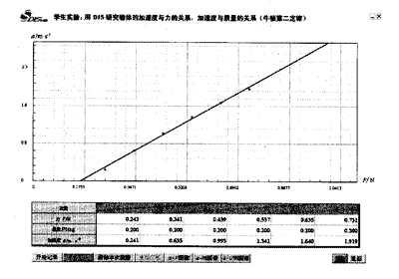
为了克服这一误差，在实验前应如何调节载车的轨道？使小车能在轨道上做什么运动？

- 试用牛顿第二定律及相关运动学的规律说明：在有空气阻力的情况下，质量大的物体比质量小的物体下落得快。（提示：假设两个物体的质量不同，所受空气阻力相同且恒定不变，下落高度相同，比较下落时间的长短，建议列出表达式加以说明）

- 我国航天第一人杨利伟的质量是63 kg，假设火箭以加速度8.6 m/s²竖直自地面上升，此时他对坐椅的压力为多大？平时训练时压力可达8G表示的是什么意思？

- 牛顿运动定律适用的条件是_________________________，表明牛顿力学有一定的局限性，爱因斯坦发现光速是_________的，当物体接近光速运动时其质量会________，时间会_______，空间距离会_________。

- 一架客机在垂直气流作用下失去控制，在10 s内高度下降了1700 m，但最终得到了控制，未酿成事故，若在竖直方向将飞机的运动看作初速为零的匀变速直线运动，则当时飞机的加速度为多大？一个质量为60 kg的人坐在座椅上，安全带对他的作用力为多大？

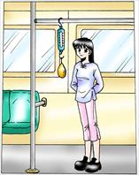
- 【小实验】用弹簧测力计测列车的加速度
利用家用弹簧测力计到地铁车厢中去做实验（图3-31）。实验方法：将家用弹簧测力计先用小钩固定在列车的拉手杆上，下挂一包重物，列车未开动时测出弹簧测力计的示数，当列车加速起动时（看作匀加速运动），你会看到什么现象？再读出此时的示数，你能依此求出列车的加速度吗？写出计算加速度的表达式。

- 对流体从水管中射出时的反作用力，有人写出一个表达式：F＝0.63ρv³。式中ρ是流体的密度，v是射出流体的速度。从物理单位的角度判断，这个表达式有问题吗？为什么？

- 如图3-32所示，在倾角为30°的光滑斜导轨上有一辆小车，用平行于斜轨的20 N的拉力恰能使小车沿斜轨做匀速运动，今要使小车从静止起在导轨上匀加速向上或向下运动，且在5 s内运动10 m，分别应沿导轨方向加多大的力？
30°
F

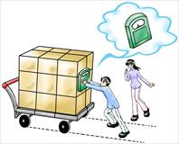
- 【小实验】推车估测质量
如图3-33所示，两位同学设法估测一辆停在水平路面上的载货小车的质量。其中一人将家用台秤竖直地压在货物表面，用水平力推台秤，使小车做加速运动，另一人用停表测量小车运动的时间。
想一想他们还需要测量什么物理量？怎样计算小车与货物的总质量？如果要测得精确一些，实验应如何改进？（实地操作时一定要注意安全）

- 【小制作】制作加速度测定仪
利用图3-34提供的器材：木条（一端带小钉）、连着细绳的小球、量角器、带孔小木块，制作一个列车加速度测定仪。将制成后的示意图画在方框中，并说明测量原理和仪器放置的要求，以及如何直接读出加速度的值。
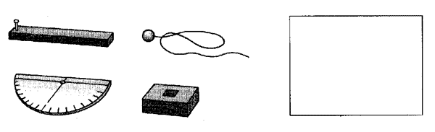

- 伽利略曾说过：“老实说，我赞成看亚里士多德的著作，并精心进行研究，我只责备那些把自己完全沦为亚里士多德奴隶的人，”将这段话结合你对他们俩的了解，谈谈你的感受。

- 学习本章过程中，克服了哪些困难？有什么重要的收获和体会？
对牛顿运动定律的应用价值有什么认识？
还有什么问题没有解决？

附录 做好物理实验

一、物理实验为什么重要
物理学中概念的形成、规律的发现、理论的建立都有赖于实验，理论和规律是否正确也要通过实验来检验。著名的华裔物理学家诺贝尔奖获得者丁肇中说：“实验可以推翻理论，而理论永远无法推翻实验。”历史上，伽利略是科学实验的先行者，他的“斜面实验”被当今誉为“历史上最美的十大实验之一，”法拉第经过10年的潜心研究，通过实验发现了电磁感应定律，麦克斯韦预言了电磁波，正是赫兹通过实验证实了电磁波的存在，才有今天电磁波的广泛应用。人们对光的本质的认识也经历了实验→理论→再实验→再理论的发展过程，近代物理中微观世界之谜，也是随着加速器实验的进展而逐渐解开……可见物理实验的重要性。
对我们中学生来说主要任务是学习物理，还谈不上推动物理学发展。那么物理实验对学习物理有什么重要作用呢？

1．学习物理知识，掌握基本技能
前面已经说过，物理学科是一门以实验为基础的学科，物理知识跟实验有密切的联系。而学习说到底是一种经历，必须通过亲身感受、亲手操作、亲自体验，才能将知识学到手。所谓“没有感觉就没有知觉”和“实践出真知”就是这个道理，所以不做实验就不能学好中学物理。再说实验还能锻炼我们的操作技能，如安装器材、拧螺钉、接线头、量尺寸、排除故障等，这些技能在将来的工作岗位上都十分有用。善于做实验的人，往往是“心灵、手巧”的人。

2．经历科学过程，领悟科学方法
中学物理实验虽然比较简单，但各类实验中包含了丰富的科学实验的基本要素和思想方法。如我们已经熟悉的控制变量方法，将微小的变化量进行放大后测量的方法，以及采用间接测量的方法，等等。教材中编入了许多探究性实验，要求同学们经历或部分经历提出问题、作出假设、设计方案、进行探究、处理数据、得出结论、交流讨论等过程，这跟科学家的科学研究过程是十分相似的，从中我们可以尝尝科学研究的滋味，感受科学探究的艰辛，培养我们的探究和创新意识，从中学到一些基本的科学方法，对我们今后从事各领域的工作大有裨益，探究中养成的相互协作的习惯，也对今后与他人合作共事有好处。
基础型课程中有6个DIS学生实验（课程标准规定的）和多个DIS演示实验，要求我们用传感器和计算机结合起来做，使实验手段现代化了。将来走出校门，在处处运用计算机的环境下工作时，你会感到就像在实验室里那样熟悉。

3．体验科学乐趣，养成科学态度
物理实验常常会展现非常奇特的现象，通过实验又可获得前所未如的知识，物理实验是有魅力的。当你克服困难，实验获得成功之时，会有一种攻下一个堡垒、攀上一座高峰的感觉，充满着乐趣。但我们也不能光凭兴趣做实验，实验有时会遇到困难、挫折或失败，这时我们应有耐心地、一遍一遍地反复去做，直到成功，实验可以培养我们严肃认真、实事求是的科学态度，也能锻炼我们的意志品质，从而也获得了科学价值观的熏陶。

二、物理实验有哪些类别与要求
中学物理实验有演示实验、学生实验两大类，演示实验是老师在课堂上为展示物理原理，观察物理现象而运用专用仪器进行的表演性实验，它可以培养同学们的观察和思维能力，激发学习兴趣，引导同学们发现问题深入学习。这类实验有时要求同学参与其中一起完成演示。
学生实验是每位同学参与的分组实验。课程标准和教材中都明确标明“学生实验”四个字。通常要用半课时、1课时，甚至2课时来完成。高中阶段共有24个学生实验，其中基础型课程有12个，拓展型课程有12个。
学生实验大致又有如下几种类别：

1．探索性实验
以探究未知（对同学来说）规律为目的的实验，这类实验的结论往往是未知的，要求同学们按科学探究的六个要素（或部分要素）进行独立或合作探究来完成实验，如“研究共点力的合成”等。

2．验证性实验
以验证某个物理规律、原理为目的的实验，这类实验要采用合理的方法对有关物理量进行控制和测量，再进行数据分析或图像分析得到结论。如“验证动量守恒定律”等。

3．测量性实验
以测量某个物理量数值为目的的实验，这类实验要求正确选择仪器和实验方案，进行准确测量，尽量减小测量的误差，对结果也要分析比较。如“用DIS测加速度”等.
此外还有“观察、描述性实验”（如观察水波的干涉）及“设计、组装性实验”（如设计、组装简单的模块式电路）等。
另外还有一种常叫做“随堂小实验”或“家庭小实验”，是一些没有冠以“学生实验”名称的学生实验。这类实验一般都以定性为主，取材简易、操作简单、花时不多，有的在课鲎内做，有的在课外完成，它们对物理学习也有重要作用，也要认真做好这类实验。

三、怎样做好物理实验

1．态度积极，手脑并用
对待实验首先要有积极主动的态度，不要消极被动、缩手缩脚或坐观其成，做实验也不只是光动手不动脑就能做好的。实验前先想一想这个实验的目的是什么？依据的原理是什么？若是探究实验，要作出假设，也要设计实验步骤，包括设计图表等；对操作要领也要想清楚，需合作完成的实验要与同伴分工明确，然后有条不紊地做实验。在实验中事先对操作后的效果要有估计，出现问题要冷静思考，逐一加以解决，最终完成好实验报告。总之，只有手脑并用才能做好实验。

2．尊重事实，一丝不苟
实验中观察、测量的结果可能与预期的不一样，或跟别的小组的结果不同，这时要记住：“实事求是、尊重事实”。出现这种情况下首先要检查实验的设计有没有问题，操作有没有失误，可调整后重做一次看看，有时像这种不一样也不一定是坏事，有可能导致新的发现。千万不能采取改数据、凑结果的做法。
此外，实验时一定要严肃认真，一丝不苟，要学习科学家为发现科学规律做成千上万次试验，甚至用毕生精力做实验才获得成功的精神。

3．谨慎操作，减小误差
用物理仪器做实验，有时要用各种器械。有时要用交变电流，这时一定要规范操作，注意安全，首先要保证人身安全，有爆裂、溅射可能的地方要戴好护目镜。测量时要仔细观察、正确读数，物理实验中测量结果跟被测物的真实值之间有一定的差异，这种差异叫做“误差”，人在读仪表时视觉产生的偏差，通常叫偶然误差，仪器结构等方面造成的偏差通常叫系统误差。谨慎操作或采用多次测量取平均值的方法可以减小偶然误差，选择或改进仪器可减少系统误差，同学们在实验中应逐步学会分析误差产生的原因，尽量设法减小误差。

